Hej Martin

Jeg har følgende kommentar til dine spørgsmål

Punkt. 1
Jeg vil ikke anbefale nogen hverken at købe eller sælge, det må være op til den enkeltes egen vurdering. Det jeg ville med mit indlæg, det var blot at belyse nogle facts, og at man bør være varsom med at købe aktier på nuværende tidspunkt, uden at være 100 pct. klar over de risici der ligger i den nuværende prissætning af aktier. Analytikere har det med at overvurdere indtjeningen, og så løbende hen over året at skære i deres estimater. (se graf)

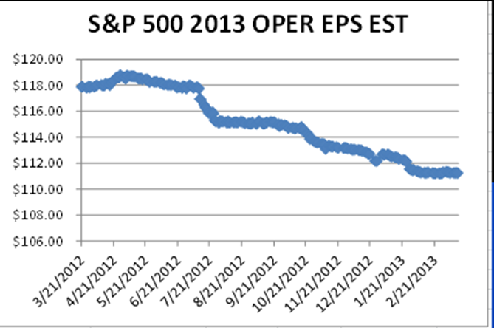
Kilde: Standard & Poor’s Financial Services

Punkt. 2
Der er ingen, der kan forudsige, at i næste uge eller måned kommer der en recession, men der kan være en hel del indikatorer, der viser en forøget risiko for, at en recession kan være på vej. Det som jeg ser som en vigtighed, når jeg prøver at sætte alle de nøgletal og økonomiske informationer sammen fra Europa, USA, Japan, Kina etc., det er, ikke at hæfte mig ved nogle enkelte informationer, men se det som en makrotrend, peger summen af tallene fra store dele verden i positiv retning eller modsat. Som jeg skriver i mit indlæg er verdensøkonomien siden primo 2011 kun gået nedad. Det er for sent som aktieinvestor, først at se recessionen når vi står midt i den, for så er aktiemarked allerede faldet voldsomt. Det der er det svære er at komme frem til et plausibelt resultat, der viser en forøget risiko for en recession, for alle kan se recessionen når den er her, det er ikke kunsten.

Punkt. 3
Hvorfor jeg skriver ” Et kæmpe finansielt jordskælv” kan være på vej, er, at selvom centralbankerne i store dele af verden har lade seddelpressen køre i overhalingsbanen i flere år, og uden det har haft den helt store effekt på økonomien. I Europa er vi i recession, Japan stor set ligeledes, USA’s vækst har siden primo 2012 været for nedadgående og i 4. kvartal 2012 ramte de stort set nul i BNP vækst. Arbejdsløsheden i Europa er på 11,90 pct. og i USA er den på 7,70 pct., men det er ikke hele sandheden for hvis vi ser på erhvervsfrekvensen viser den et andet billede,
Læst i CNBC den 8. marts
”Arbejdsstyrken erhvervsfrekvensen, der måler arbejdstagere og dem, der søger job, faldt ligeledes, til et 32-årigt lavpunkt på 63,5 procent. ... "Faldet i erhvervsfrekvensen vil forværrede situation på længere sigt.”

Centralbankerne har gearet deres balancer voldsomt siden 2008, i USA har FED en balance der er gearet 55 gange, hvordan skal de komme ned på et tålelidt niveau, uden det vil få en effekt på økonomien samt FEDs kurstab på disse obligationer, der uundgåeligt vil komme, når renten begynder at stige?

Statsgældende i de samme lande er ligeledes steget voldsomt i forhold til BNP siden 2008, I USA 101,60 pct., Europa 87,30 pct., (der er meget store forskelle mellem nord og Sydeuropa), Japan 211,70 pct.

Med hensyn til Japans gæld der indtil nu stort set er finansieret indenlands, både fra de store handelsoverskud Japan har haft i mange år, og en befolkning der har sparet op til deres pension. Men nu har Japan stort handelsunderskud for første gang i 30 år, samt en aldrende befolkning, der står for at skulle på pension, og derved ikke kan absorbere det fortsatte udbud af statsgæld, Det vil sige, at de nu bliver nødsaget til at finansiere statsgælden på det internationale lånemarked, det vil uden tvivl medføre højere renter, der måske allerede er ved at slå igennem, den 30-årige statsobligation er igen over 2 pct. i rente hvilket er det højeste i 1½ år.

Japan bliver nødsaget til i nær fremtid at foretage moms- og skattestigninger, når det sker, vil det selvfølgelig have indvirkning på detailhandelen i Japan. Momsen blev sidste hævet med 100 pct., der indfases over 2 år.

Der er fortsat kraftigt offentligt overforbrug i forhold til BNP, i USA 8,70 pct., i Europa 4,10 pct., og igen er det Sydeuropa der trækker op samt England med et gennemsnit på 7,24 pct.
Så alt krudtet må med stor sandsynlighed siges at være brugt op, måske er der et par små enøres kinesere tilbage. Så derfor, kommer der en ny økonomisk krise, vil den med stor sandsynlighed blive dybere end det de fleste forstiller sig.
Kilde til ovenstående tal kommer fra: www.tradingeconomics.com

Men nej, verden går ikke under, og væksten vender tilbage efter en eventuel økonomisk nedtur.

Punkt. 4.
Shiller P/E er en god vejleder, sammen med alle de andre observationer jeg har foretaget for en mulig fremtidsudsigt for aktiemarked, men det er korrekt, at Shiller P/E ikke kan stå alene, men det fremgår heller ikke af mit indlæg. Det skal fremhæves, at der er kun 2 gange før siden 1880, at Shiller P/E er steget væsentligt over 22-25, så validiteten må siges at være rimelig høj.

Punkt. 5.
Med hensyn til om man skal være i kontanter eller i ”solide selskaber”, vil jeg helst ikke anbefale nogen om, det må være op til den enkelte selv. Men når nu du næver solide selskaber, er intet helligt i en evt. nedtur.
Samt alle selskaber kan blive ramt ved en naturlig cyklus, se blot på Apple, stort set alle analytiker var enige om, at kursen skulle op i 1000 dollar, men hvad skete der- puha. Novo fik ikke sit nye insulinprodukt Tresiba godkendt i USA, samt Amerikansk studie sår tvivl om Victoza-bivirkninger med betændelse i bugspytkirtlen.
Men kommer der en kraftig nedtur på aktiemarked, er der andre muligheder for at tjene penge på et faldende marked evt. ved shorthandel eller diverse ETF,er

Jeg håber ovennævnte giver et fyldestgørende svar på dine spørgsmål

Med venlig hilsen
Torben Løvendal

